CUADROS DE BONOS EN PESOS al 06/12/2019

BONOS EN PESOS CON CER

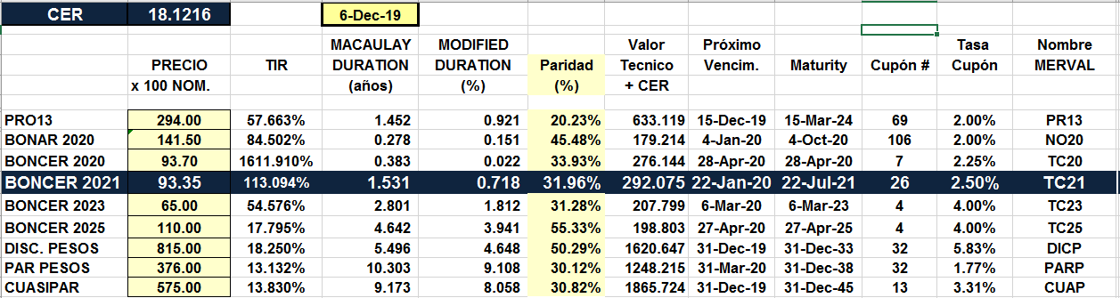

BONOS EN PESOS A TASA FLOTANTE

